Datamanagementplan (DMP) template,
Saxion Research Services (SRS), versie 2018-01-18 *3

Als je de vragen in deze template uitgebreid beantwoordt, heb je daarmee het DMP gevormd!
(let op: o.a. NWO, KNAW, H2020, ZonMW, FP7 hebben hun eigen richtlijnen, templates, etc.)

1. Beschrijf jezelf en je plek in de organisatie
Naam (en inlogcode)
Datum van invullen
Eindverantwoordelijke (ass.) lector
Research group(s)
Leidinggevende/ (co-)promotors
Aanvangsdatum project
Bestandsnaam van dit DMP (=versie die naar subsidieverstrekker gaat. In Saxion Research Cloud Drive kan je DMP wel blijven bijwerken)
Research ID-nr (zoals gegeven door Saxion RDMapp bij aanmaken dossier)

*3: dit onderdeel is grotendeels gebaseerd op “Format for a data management plan”, Wageningen UR, http://www.wageningenur.nl/web/file?uuid=76c3b910-466a-45e4-a28d-0e1a6756f83e&owner=7e5add26-d3a7-4118-aed0-a55dbb7d892e en gerelateerde informatie op http://www.wageningenur.nl/en/Expertise-Services/Data-Management-Support-Hub/Browse-by-Subject/Data-Management-Planning-1.htm

2. Geef een korte omschrijving van dit onderzoeksproject
Titel
Samenvatting (=versie die naar subsidieverstrekker gaat. Kan je copy-pasten uit Saxion RDMapp, vervolgens mag ie in RDMapp wel worden bijgewerkt)

3. Definieer datamanagementrollen

Rollen
Wie verzamelt de data?
Wie analyseert de data?
Anderen
(Is er iemand in de onderzoeksgroep met een specifieke verantwoordelijkheid m.b.t. datamanagement? Zijn er anderen die bijdragen, bijvoorbeeld door het schrijven van code voor software?)
Wat is de rol van je Eindverantwoordelijke (ass.) lector?

4. Geef een overzicht van verwachte types onderzoeksdata, softwarekeuzes en datagrootte en -groei

Data stadium | Specificatie van het type onderzoeksdata | Software keuze | Data grootte/  groei
Ruwe (bron) data
Cleaned data
Final data
Modellen
Coderingen
Protocollen
Software
Syntax
Broncode
Andere?

5. Korte termijn opslag
Beschrijf waar de data fysiek wordt opgeslagen en hoe backup is geregeld.
Voor de working data in de Saxion Research Data Cloud (de default plek, een andere plek vereist overleg met de data steward) is hier van u geen verdere uitleg vereist
Data stadium | Opslaglocatie | Backup procedures  (opslagmedium en -locatie / hoe vaak?)
Ruwe (bron) data
Cleaned data
Final data
Modellen
Coderingen
Protocollen
Software
Syntax
Broncode
Andere?

6. Structureren van je data en informatie
Om misverstanden over datum/tijd te voorkomen werken we binnen de volgende invulling van de ISO 8601 standaard: YYYY-MM-DDThh:mm:ss, zoals:
Code: | In te vullen als:
YYYY | Jaar in 4 decimalen
MM | Maand in 2 decimalen
DD | Dag v/d maand in 2 decimalen
- | - (dus geen / )
T | T
: | :
hh | Uur in 2 decimalen
mm | Minuten in 2 decimalen
ss | Seconden in 2 decimalen
Notaties voor tijdzones en tiendes of kleinere delen van seconden zijn hier weggelaten.

Geef een visuele representatie van het systeem voor map- en bestandsnamen dat je van plan bent te gaan gebruiken

Is het mogelijk om versiebeheerhulpmiddelen te gebruiken binnen jouw manier van werken?
Zo niet, beschrijf hoe je verschillende versies uit elkaar denkt te houden.

7. Documentatie en metadata
Beschrijf hoe je jouw dataverzamelproces gaat documenteren, waar de resulterende data bestanden uit bestaan en hoe die verder verwerkt zullen worden. Denk aan het documenteren van:
1. content (wat bevat je dataset?)
2. context (wie, wat, waarom, waar en hoe van het geplande verzamelen en analyseren)
3. proces (zijn er specifieke processen en heeft het zin om aantekeningen per proces te organiseren?)

8. Delen en eigendom
Delen en eigendom | (Met) wie, wat en hoe?
Data delen
- Verwacht je dat anderen wellicht geïnteresseerd zijn in het delen van jouw data? Ben je van plan je data met die partijen te delen? Saxion heeft een “open, tenzij …” beleid voor het delen van eindresultaten. Ga je ook tijdens je onderzoek al data delen? Hoe dan?
- Hoe ga je er voor zorgen dat jouw databestanden toegankelijk en werkbaar blijven wanneer jij de afdeling verlaat? Wie zal er zorg dragen voor de data?
- Enige eisen betreffende het delen van jouw informatie of het opleggen van een embargo door een onderzoeksfinancier of uitgever?
Data eigendom
- Wie is eigenaar? Hoe is dat vastgelegd? Wat mag er met de data? Wat is afgesproken qua toegestane re-use (wat en door wie)?
- Zijn er overeenkomsten over hoe de data gebruikt en gedeeld zal worden binnen je groep of met andere partijen betrokken bij dit onderzoek? (buiten je groep, of buiten Saxion)
- Is het publiceren geregeld?
Privacy
- Zijn er privacy of veiligheidsvereisten, en zo ja, hoe regel je dat?

9. Lange termijn opslag
Welk deel van je onderzoeksdata heeft waarde voor lange termijnopslag (langer dan 10 jaar)? Ben je van plan dat deel ook daadwerkelijk voor lange termijn op te slaan. Tot 10 jaar dient het opgeslagen te worden in Saxion’s repository systeem.
Ja of Nee ? | Argumentatie

Welk data archief ben je van plan te gebruiken?
Ik ben van plan … | data te archiveren in ...

10. kosten data opslag
De kosten voor de RDMapp, Saxion Research Cloud Drive tijdens het onderzoek en de Saxion repository tot 10 jaar na het onderzoek komen niet uit het budget voor het onderzoeksproject. Voor andere systemen dient rekening gehouden te worden met kosten, o.a. voor eventuele archivering na 10 jaar (waarover ter zijner tijd overleg zal plaatsvinden met een datasteward)

11. Doorgeven wijzigingen in DMP

Hoe goed je ook plant, de werkelijkheid blijkt vaak anders. Het DMP moet je in dat geval aanpassen naar de werkelijkheid en de wijzigingen doorgeven aan Saxion Research Services (SRS), die het zonodig weer met de financier zal delen; dit doe je door een nieuwe versie via de RDMapp te deponeren

Uitgebreidere uitleg voor invullen DMP-template
1. Beschrijf jezelf en je plek in
Een DMP moet geen twijfel laten over tot wie het behoort.
2. Geef een korte omschrijving van dit onderzoeksproject
Het geven van een korte beschrijving van je onderzoek geeft context aan je DMP. Het maakt het makkelijker voor de lezer om te begrijpen, zonder het onderzoeksplan te hoeven bekijken.
3. Datamanagementrollen
Het identificeren van personen die (kunnen) assisteren in de dagelijkse data management activiteiten, versoepelt het proces van data verzamelen. Misschien hebben sommige mensen speciale verantwoordelijkheden inzake data management? (Bijvoorbeeld een verdeling van werk tussen programmeurs en zij die observaties doen)

Het beter bekijken van datamanagementrollen plaatst data verzamelen in een breder perspectief dan je onderzoeksproject op zich. Het bespreken van zowel jouw rollen als die van je supervisor en andere collega's voorkomt toekomstige kwesties betreffende data eigendom.
4. Geef een overzicht van verwachte types onderzoeksdata, softwarekeuzes en datagrootte en –groei

Type onderzoeksdata
Het identificeren van mogelijke onderzoeksdata voor je het daadwerkelijk begint te verzamelen, helpt je voorkomen dat je iets vergeet. Je kunt kiezen uit:
- Ruwe data; (bijv. data uit experimenten of observaties (bijv. een wetenschappelijk logboek))
- Afgeleide / verwerkte data
- Modellen (inclusief data uit simulaties)
Als je afgeleide data gebruikt dien je op z'n minst aan te geven hoe je met de ruwe data omgaat. (NB als je de data niet zelf hebt geproduceerd, kan dat van invloed zijn op wat is toegestaan met de data te doen (zie data eigendom))
Om je een voorbeeld te geven van diverse vormen van onderzoeksdata, lees de volgende lijst:

• Documenten (text, MS Word), spreadsheets
• Gescande lab logboeken, veldwerk logboeken, en dagboeken
• Online vragenlijsten, uitgeschreven interviews of enquêtes
• Digitale audio of video opnames
• Uitgeschreven reacties op een proef
• Database inhoud
• Digitale modellen, algoritmes of scripts, software broncode, of syntax files.
• Inhoud van een applicatie (invoer, uitvoer, logbestanden voor analyse software, simulatie software, schema's)
• Gedocumenteerde methodologieen en workflows
• Vermeldingen van standaard operationele procedures en protocollen

Voorbeeld
Een voorbeeld van hoe de vraag over onderzoeksdata en softwarekeuzes beantwoord kan worden in het DMP, is hieronder gegeven. Dit is vertaald vanuit een compleet DMP van Lucie Vermeulen (WUR)
Type onderzoeks-data | Specificatie | Softwarekeuzes
Model parameter waarden | Ik zal informatie moeten verzamelen om als model parameter waarden te gebruiken, bijvoorbeeld over pathogeen verwijderingssnelheden voor verschillende typen rioolwaterzuivering, of het afsterven onder specifieke condities. Ik ben van plan een overzichtsbestand te maken van verschillende parameter waarden gevonden in literatuur of andere bronnen  I will need to gather information to use as model parameter values, for example on pathogen removal rates for different types of sewage treatment, or the die-off under specific environmental conditions. I plan to make an overview file of different parameter values found in literature or from other sources. | .csv (Excel e.a.)
Model input data - in een rooster | Bestaande datasets over bijvoorbeeld klimaat en hydrologie | Afhankelijk van het formaat waarin data beschikbaar is. Afvoer data in .grd files, bijvoorbeeld, meeste andere data weet ik het nog niet voor
Model input data –  land data | Bestaande datasets over bijvoorbeeld bevolkings- of veedichtheid en landgebruik | Afhankelijk van hoe ze beschikbaar gesteld zijn, misschien als spreadsheet. Wellicht converteer ik ze allemaal naar .csv bestanden
Model input data - metadata | In 1 document, zal voor alle input data de metadata worden genoteerd, waaronder iig bron, tijdsperiode, regio, meetmethode, datatype, meeteenheid, toegangsrechten, datum van downloaden. Alle data zal op consistentie worden gecontroleerd en iedere wijziging zal worden gedocumenteerd. | .csv (Excel e.a.)

Software keuzes
Welke software ga je gebruiken om data te creeeren, analyseren en visualiseren? Zijn dat gebruikelijke keuzes in je vakgebied?
Software keuzes hebben invloed op of huidige en toekomstige gebruikers de data, die jij hebt verzameld, daadwerkelijk kunnen gebruiken.
Als je bijvoorbeeld software gebruikt dat onder eigendomsrechten valt, kan het zijn dat het voor mensen buiten je werkveld onmogelijk is iets met de data te doen, behalve een foutmelding te krijgen een poging het te lezen. Ook produceert sommige software data in specifieke bestandsformaten en kan tevens een eigen systeem hebben van map- en bestandsnamen. Denk bij je softwarekeuzes vooral aan toekomstige gebruikers.

Data grootte/groei
Geef een schatting in (Mega – Giga – Tera - Peta) Bytes. Een educated guess betreffende de grootte van je onderzoeksdata output, geeft een indicatie voor waar je het zou moeten opslaan. Terabytes aan data passen bijvoorbeeld niet op een simpele harddrive.

5. Korte termijn opslag
Je zult moeten beslissen hoe je jouw data veilig houdt voor de korte termijn. Waar zal het fysiek worden opgeslagen en hoe zal het worden gebackupt?
De default is de Saxion Research Cloud Drive en die is voor het overgrote deel geschikt. Heb je een goede reden om daar van af te willen wijken, overleg dan met de data steward voor een oplossing.

6. Structureren van je data en informatie
We denken allemaal dat we gaan onthouden hoe we onze bestanden hebben genoemd en waar we ze hebben opgeslagen. Maar de werkelijkheid is dat we dat nooit doen :-) Laat staan onze collega onderzoekers. Tijd investeren in het nadenken over een ondubbelzinnig systeem voor het benoemen van bestanden en mappen verdient toekomstige-jij terug.
Wat basis tips voor bestands-naamgeving en versiebeheer:

- Gebruik beschrijvende namen voor bestanden
(niet: dataset1, maar: pathogeenmeting_2013-12-02_v01.xls
Schrijf een datum altijd als YYYY-MM-DD, volgens ISO 8601)
- Geef versies aan, bijv. _v01 (master bestanden/mijlpaal bestanden)

Het bijschrijven van je mappen structuur is bedoeld als een oefening in logica, om je te helpen je data verzamel proces te structureren. Vanzelfsprekend kan deze mappenstructuur worden opgenomen in verscheidene werkomgevingen (bijvoorbeeld Sharepoint, ATLAS, en electronisch labjournaal, etc.). Afhankelijk van je workflow, kan het mogelijk zijn automatisch versies van je datasets en documenten bij te houden.
Voorbeelden

- Hieronder 2 voorbeelden van voorgestelde mappen structuren en bestandsnaamgeving uit 2 Wageningen University DMP’s:
Voorbeeld 1: De voorgestelde mappenindeling- en bestandsnaamgevingsstrategie uit een DMP van Beatriz Ramírez, Earth System Science Research Group, Wageningen University

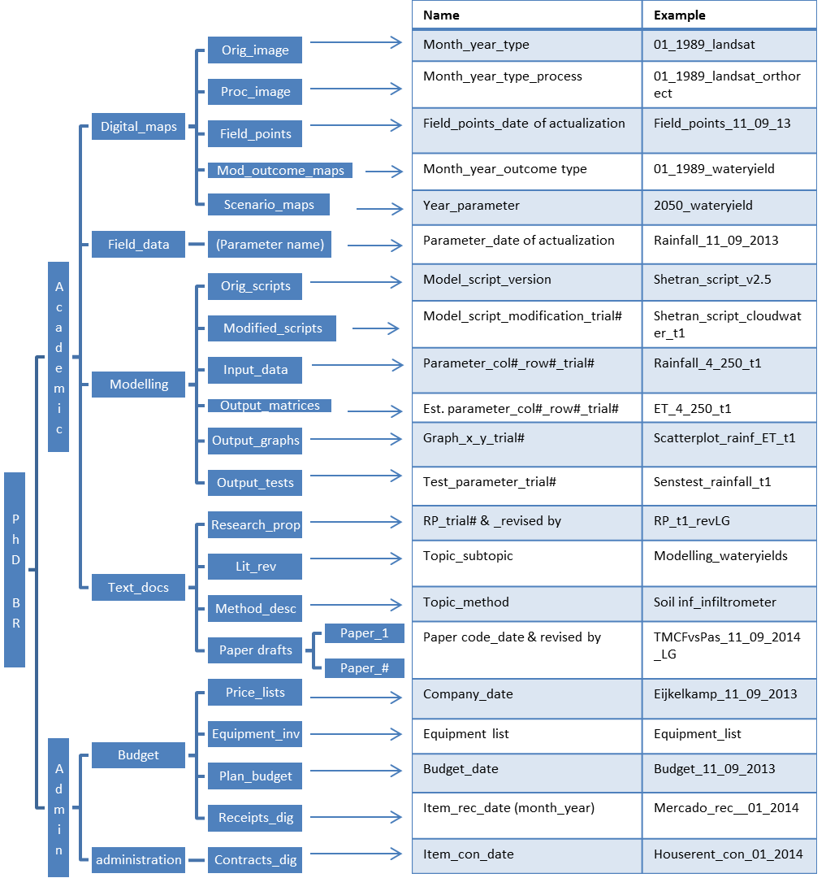

Figuur1. Voorgestelde mappenindelings- en bestandsbenoemingsstrategie

Voorbeeld 2: De voorgestelde mappenindeling- en bestandsnaamgevingsstrategie uit een DMP van Lucie Vermeulen, Environmental Systems Analysis Group, Wageningen University
Proposed folder structure of PhD Lucie Vermeulen

Papers
• PDFs
• Paper MSc thesis 2012
• Paper 1
• Paper 2
• Paper 3
• Paper 4

Data
• Gridded
o Hydrology
o Point sources
o Diffuse sources
o Climate
o Geophysical

• Country
o Land use
o Population
o Livestock
o Sewage treatment

• Pathogen measurements

Model
• Model scripts
• Model input
• Model output
o Graphs
o Tables
o Maps
o Tests

Administration
• Meeting agendas and notes
• Financial
• Planning
• PhD proposal

SENSE
• General information
• A1 course
• Data Management course
• PhD Assessment
• …

Conferences
• Health Related Water Microbiology 2013
• …

Miscellaneous
• We Day
• IPCC review
• …

Archive
7. Documentatie en metadata
Goede documentatie zorgt ervoor dat je data kan worden:
• Gezocht, gevonden en verkregen
• Begrepen, nu en in de toekomst
• Juist geïnterpreteerd, doordat relevante context beschikbaar is.

Informatie over hoe het onderzoek is uitgevoerd kan in verschillende vormen komen: gestandaardiseerde protocollen, handleidingen en/of bouwtekeningen van apparatuur, handleidingen en/of broncode (syntax files) van en scripts behorende bij software, aantekeningen van veldwerk, e-mails van collega's, etc.

Afhankelijk van het type onderzoek, kunnen een paar simpele methoden van data documentatie genoeg zijn.
Sommige groepen hebben een werkwijzen ontwikkeld waarbij ruwe en bewerkte data in verschillende tabbladen van een Excel bestand worden opgeslagen, met op het eerste blad een beschrijving van het onderzoeksproces en de betekenis van de volgende vellen (legenda). Andere groepen gebruiken simpelweg gezamenlijke ruimte in de Saxion Research Cloud Drive en organiseren ze op de logische wijze zoals onder 6. in combinatie met simpele conventies (bijv. 'iedereen die een bestand in een map opslaat voegt een paar regels toe aan 'readme.txt' om uit te leggen wat het is').
Voorbeelden

- Om een eerste voorbeeld te geven, tonen we je hoe de dataset van dr. ir. P.A.J. v Oort over Key weather extremes affecting potato production in the Netherlands was gedocumenteerd. Het is beschikbaar via DANS https://easy.dans.knaw.nl/ui/datasets/id/easy-dataset:55620/tab/2
Hieronder vind je 2 typen data documentatie:

- Readme.txt geeft een beschrijving van alle data bestanden en alle documenten. In dit geval wordt voor de context en het proces van verzamelen van die data verwezen naar de beschrijving in methodology.txt
- Methodology.txt beschrijft het data verzamel proces. Dient in readme.txt naar verwezen te worden.

Readme.txt
This dataset contains the underlying data for the study
Van Oort, P. A. J., B. G. H. Timmermans, H. Meinke, and M. K. Van Ittersum. "Key weather extremes affecting potato production in The Netherlands." European Journal of Agronomy 37, no. 1 (2012): 11-22.
http://dx.doi.org/10.1016/j.eja.2011.09.002

Purpose and method of data collection is described in methodology.txt
Bibliographic details of the reports used for agronomic data can be found in metadata.csv The current addresses of meteorological data sources that were used for the study can be found in knmistationsdata.txt
Note that data for other crops than potatoes have been collected, see crops.txt

Data files:
All data is provided in a proprietary Excel 2013 workbook: verzameldedatasets_Oort2WULibrary20130920.xls
From this file non-proprietary csv files (for the numerical data) as well jpg files (for the graphs) have been produced:

consaard.csv
metadata.csv
extremeyears.csv
graphs: sugarbeet.jpg
graphs: winter wheat.jpg
wijnandsrade.csv
bedrijvenineigenbeheer.csv
cranendonk.csv
vredepeel.csv
de_schreef.csv
graph_de_schreef.jpg
rivrodronten.csv
rivrowageningen.csv
cbs_de_jager.csv
bietenstatistiek.csv
westmaas.csv
svp.csv
graph_svp.jpg
cbs_flevoland.csv
aardappel19731999
minderhoudhoeve.csv
graph_minderhoudhoeve.jpg
crops.txt
knmistations.txt
methodology.txt
readme.txt

Names correspond with the sources in metadata.csv
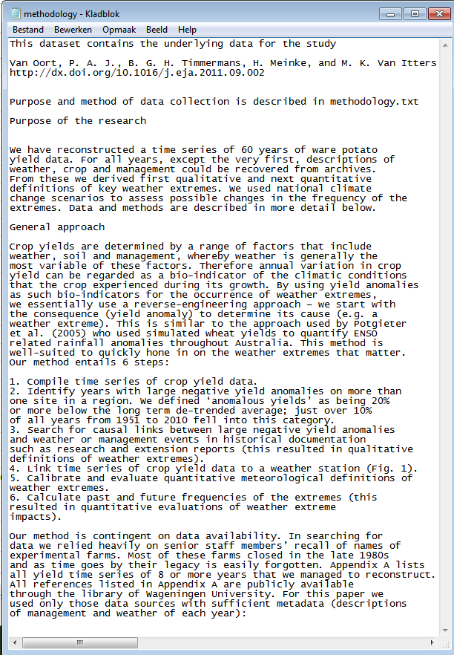

- Als tweede voorbeeld, tonen we de informatie en legenda bij wat datasets (in .xls) behorende bij onderzoek van Lennart Suselbeek, Resource Ecology Group and Forest Ecology and Management Group, Wageningen University. Hieronder vind je 2 typen data documentatie:
  - Het eerste tabblad v/d Excel sheets met de data is een informatie tab. Het geeft de details over het project en levert trefwoorden.
  - Het tweede tabblad is een legenda voor de rest van de tabbladen; uitleg van alle codes gebruikt in de DATA sheet.
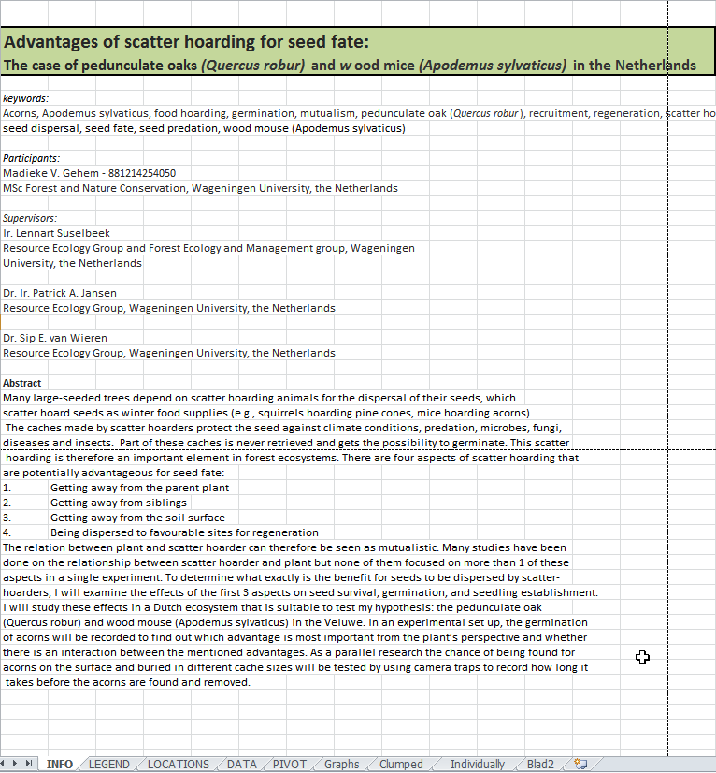

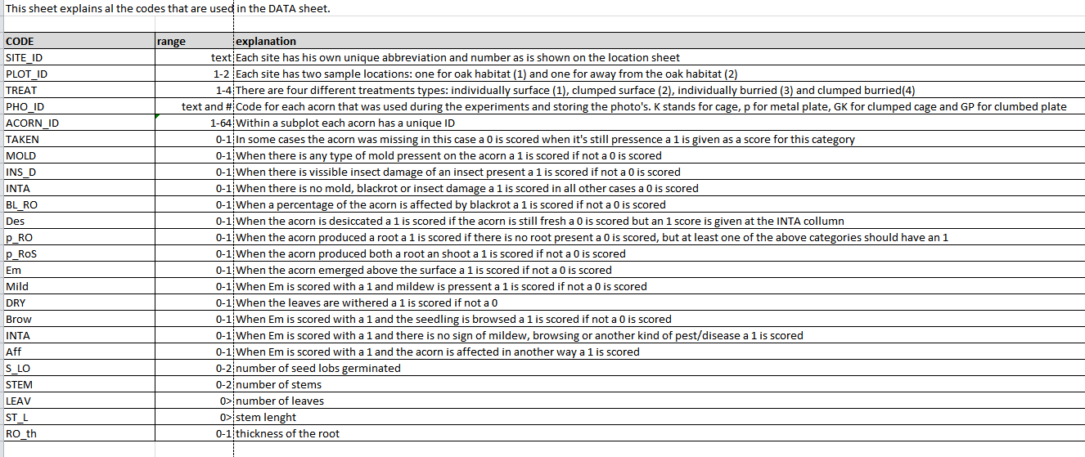
8. Delen en eigendom
Wettelijk is het eigendomsrecht van onderzoeksdata niet erg duidelijk. Daarom is het belangrijk goed te begrijpen wat je mag met de data en hoe je je data achterlaat als het tijd wordt je carrière bij een andere organisatie voort te zetten. Daarom gaat eigendom hier niet zozeer over ‘bezit’ (van wie is het), maar meer over het beschermen of zorgdragen: wat gebeurt er met de data wanneer het project is afgelopen? Wie is degene die verantwoordelijk is voor jouw data en zorgt ervoor dat het toegankelijk blijft wanneer jij bent vertrokken? Kan je nog over de data publiceren en het gebruiken voor verder onderzoek wanneer jij de instelling hebt verlaten? Met wie ga je die afspraken maken en hoe laat je de rest v/d wereld dat weten?

Deze vragen kun je doorgaans het beste bespreken met je supervisors en financiers

9. Lange termijn opslag
De gedragscode voor wetenschapsbeoefening vereist dat je je data na publicatie van je artikel nog 5 jaar bewaart en het op verzoek beschikbaar stelt voor verificatie doeleinden. Het zou kunnen dat je zulke verzoeken kan inwilligen vanuit je huidige baan, maar om data voor een langere periode beschikbaar te stellen voor hergebruik en verificatie kan je het veel beter opslaan in een data-archief, voorzien van de juiste documentatie en in een duurzaam dataformaat.

Onderzoeksdata moet altijd worden opgeslagen voor de korte termijn. Aanvullende lange termijn opslag wordt op z’n minst geadviseerd als:
1. publicaties gebaseerd zijn op de data
2. lange termijn opslag en delen wordt vereist door financiers
3. als er een wettelijke vereiste is
4. het waarschijnlijk is dat iemand die data wil hergebruiken
In het stroomschema hieronder kun je controleren of jouw data een mogelijke kandidaat is voor lange termijn archivering en hergebruik. Als je antwoord(en) op de vraag/vragen JA is, dan moet je op z’n minst lange termijn opslag overwegen.

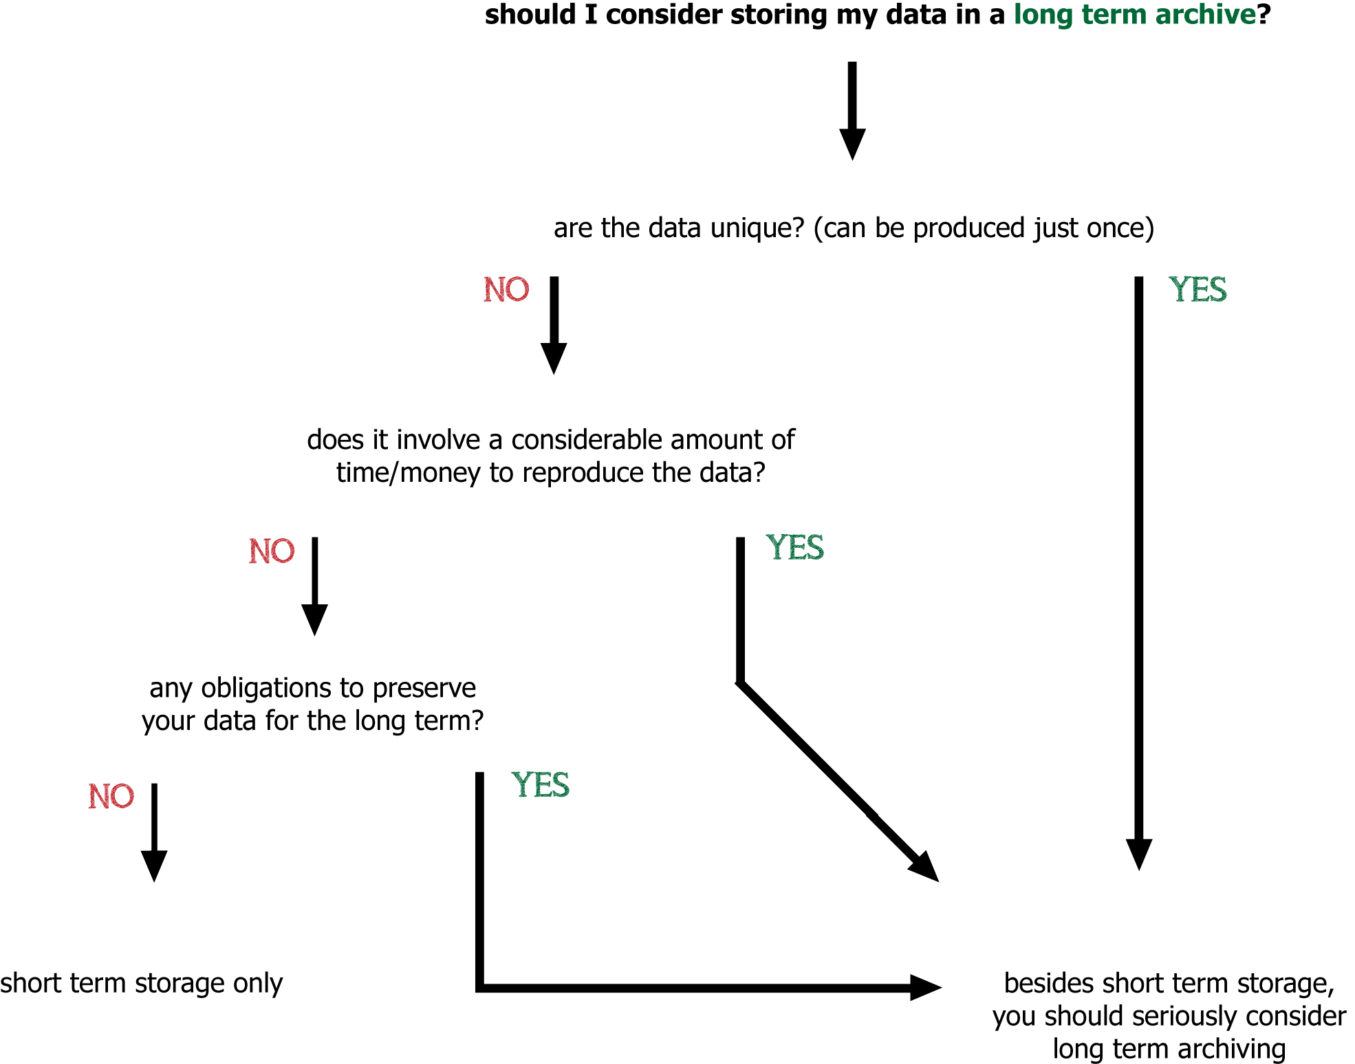
Natuurlijk kunnen praktische overwegingen je doen besluiten geen lange termijn opslag na te streven, ook al kan je data in de toekomst van waarde zijn. Denk aan het volgende:
- Kan de data worden begrepen? Is de data documentatie duidelijk genoeg? Zo niet, dan heeft lange termijn archivering geen zin.
- Zijn er wettelijke vereisten om de data niet te delen? (privacy, etc.)
- Wegen de kosten op tegen de lange termijn waard?
Als je lange termijn opslag kiest; Is er een gebruikelijke manier of instituut in je vakgebied? Of ben je van plan de faciliteiten van Saxion te gebruiken? Saxion Bibliotheek heeft afspraken met het repository van The Royal Netherlands Academy of Arts and Sciences, called DANS EASY alswel the data repository for the technical sciences 3TU.Datacentrum.
Neem contact op met Saxion Research Services voor meer informatie.
Examples
- For more inspiration see how Frits van Evert, researcher at Agrosystems Research, supports archiving research data in a sustainable way
- The dataset by dr. ir. P.A.J. v Oort on Key weather extremes affecting potato production in the Netherlands is a good example of what sustainable data archiving in a data repository looks like https://easy.dans.knaw.nl/ui/datasets/id/easy-dataset:55620

Wat is Open Access (OA)? En is dat ook verplicht? *2

De term “Open Access” (OA) slaat op het on-line beschikbaar stellen van wetenschappelijke informatie zonder dat de eindgebruiker daarvoor hoeft te betalen, en wel in een herbruikbaar formaat. Dit met als doel voortbouwen op eerder werk, samenwerking, efficiëntie, snellere innovatie en het betrekken van burgers en de maatschappij beter mogelijk te maken. Het gaat hierbij niet om de vraag welke resultaten je moet publiceren, maar om op welke manier. Met herbruikbaar formaat wordt o.a. bedoeld standaard bestandstypen, waarvoor wanneer redelijkerwijs mogelijk een open specificatie beschikbaar is. Voor de precieze definitie van Open Access gaan we uit van de ‘Berlin declaration’.

Uiterlijk op de dag van publicatie moet een werk ook worden gedeponeerd in een repository, waar het direct of afhankelijk van het vakgebied na een embargo-periode van maximaal 6 of 12 maanden ook open access beschikbaar zal zijn. De repository zal gekozen worden door Saxion Research Services en het werk inclusief benodigde metadata (waaronder een Digital Object Identifier, of DOI) worden gedeponeerd. Het is verstandig hierbij ook een licentie aan te geven, zoals bijvoorbeeld CC-BY of CC0 van Creative Commons.

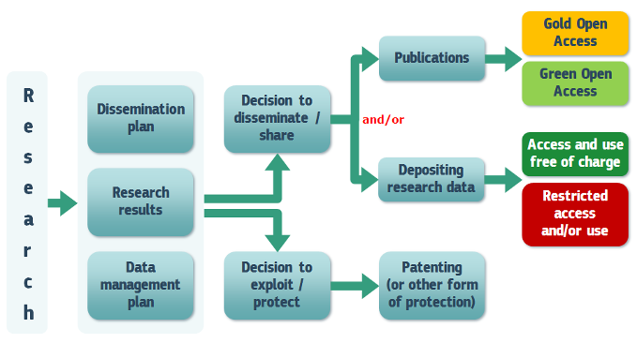
Bij Gold (route naar) OA verzorgt de uitgever OA toegang en is het gebruikelijk Article Processing Charges (APC) te moeten betalen, in ruil voor de geregelde peer-review die kwalitatief aanzien kan leveren. bij Green (route naar) OA dient de onderzoeker zelf (via Saxion Research Services) OA toegang te verzorgen middels het deponeren in een repository.

Open Access is voor alle wetenschappelijk Saxion output verplicht. Overheid en financiers eisen het ook bijna altijd. Daarnaast is het in een groeiend aantal vakgebieden voor de onderzoeker gunstiger, vanwege een grotere exposure, aantal citaties en aanzien.

Samengevat: “As open as possible, as closed as necessary”

*2: Voor dit onderdeel is vooral geput uit “Participant Portal H2020 Online Manual, Open access” http://ec.europa.eu/research/participants/docs/h2020-funding-guide/cross-cutting-issues/open-access-data-management/open-access_en.htm

Wat is een Datamanagementplan (DMP)? *1

Een DMP is een hulpmiddel voor onderzoekers om hun data zoveel mogelijk ‘toekomstvast’ te maken, wat in de kortst mogelijke versie*1 neerkomt op het beantwoorden van de volgende vragen:

- Welke data ga je verzamelen of creëren?
- Hoe zal die data worden verzameld of gecreëerd?
- Welke documentatie en metadata zal de data vergezellen?
- Hoe ga je met ethische kwesties om?
- Hoe regel je zaken omtrent copyright en intellectueel eigendom?
- Hoe wordt de data opgeslagen en ge-backupt tijdens het onderzoek?
- Hoe regel je toegang en beveiliging?
- Welke data zou behouden moeten blijven, gedeeld en/of duurzaam opgeslagen?
- Wat is het plan voor langetermijnsopslag van de dataset?
- Hoe ga je de data delen?
- Zijn er beperkingen vereist op het delen van de data?
- Wie zal er verantwoordelijk zijn voor het datamanagement?
- Welke middelen heb je nodig om de gegeven antwoorden (je plan) te realiseren?

*1: vertaling van ”New Checklist for a Data Management Plan”,‘the Digital Curation Centre (DCC)’, http://www.dcc.ac.uk/news/new-checklist-data-management-plan

Is een DMP verplicht? Wat zijn precies de eisen?

Hopelijk heb je inmiddels door dat de tijd die je besteedt aan het schrijven van een DMP doorgaans vele malen meer tijd bespaart door het voorkomen van onwelkome verrassingen.
Een DMP is verplicht. Saxion stelt de eisen zoals beschreven in dit document. Met vragen kunt u terecht bij Saxion Research Services (SRS), ook aangaande financiers.

Financiers stellen hun eigen eisen aan een DMP, waarbij dit document zoveel mogelijk aansluit. Er is o.a. gekeken naar de eisen van Nationaal Regieorgaan Praktijkgericht Onderzoek SIA (Regieorgaan SIA) bekend van de RAAK-regelingen en onderdeel van De Nederlandse Organisatie voor Wetenschappelijk Onderzoek (NWO) en HORIZON 2020,The EU Framework Programme for Research and Innovation (H2020) en ZonMw (heeft als hoofdopdrachtgever NWO en het ministerie van Volksgezondheid, Welzijn en Sport (VWS)).

Datamanagementparagraaf *4

Het volledige Data Management Plan is vaak ‘pas’ 4 maanden na het begin van het onderzoek vereist bij de financier. Echter is er reeds in de financieringsaanvraag doorgaans al een zogenaamd “datamanagementparagraaf” vereist. Dit werken we hier niet verder uit*4 dan dat het een soort DMP-light is; het gaat om het beantwoorden van dezelfde vragen, maar op minder gedetailleerde wijze.
*4: Wanneer dit wel verder uitgewerkt gaat worden adviseer ik op z’n minst ook even naar http://www.zonmw.nl/fileadmin/documenten/Toegang_Tot_Data__TTD/TTD_Eindrapport_Datamanagement.pdf (pag. 17-19) te kijken.

Open Access en Open Data vallen binnen het bredere Open Science *5

Wetenschap moet verifieerbaar zijn en barrières tot verifiëren dienen te worden vermeden.
De “Open Science”-movement (het is een beweging, geen eindstation) biedt daartoe allerlei hulpmiddelen.
Hieronder enkele vragen om inzicht te krijgen in hoeverre je al gebruik maakt van deze hulpmiddelen en deel uitmaakt van deze movement. Vul het zo goed mogelijk in, doe wat web- en eventueel soul-searching waar nodig en stel vragen aan je directe collega’s of natuurlijk Saxion Research Services (SRS)

Ken je “101 innovations in scholarly communication” ? Hoe nieuw zijn jouw tools? Hoe open?

Ben je bekend met het open access materiaal en de tools om het te vinden/verwerken/etc die (de bibliotheek van) je instituut biedt? Wat zijn die?

Hoe belangrijk is de impact factor voor je? Je H-index? Waarom?

Ben je bang dat je data ‘gejat’ wordt? Waarom?

Hoe actief ben je in het delen/verspreiden van data tijdens je onderzoek?
Wat verspreidt je precies en via welke kanalen?

Deel je pre-prints? Hoe actief breng je ze onder de aandacht? En waar?

Weet je wat open peer review inhoudt? Heb je een Publon account? Wat doe je er mee?

Ga je een eventueel (volgend) boek als Open Access uitgeven? Waarom of waarom niet?

Deel je je posters? Op welk moment? Via welke kanalen?

Sla je de auteursversie op in een repository? Waarom wel/niet?

Heb je een ORCID? Is al je output daar ook aan gekoppeld? Zo ja, hoe is dat geregeld?

Schrijf je (ook) op een manier die begrijpelijk is voor een breder publiek dan slechts je directe vakgenoten?
Verspreid je je werk ook naar daarvoor geschikte kanalen? Welke?

Gebruik je een Open Citation database? Help je die verbeteren?

Hoe deel je je methodologie? Deel je protocollen? Werk je volgens Open Notebook science?
Wat deel je dan precies? Hoe doe je dat? Welke specifieke tools gebruik je hiervoor?

Gebruik je Open Access zoekmachines? En/of browser extensies?
Welke?

Ken je de creative commons licenties? Welke gebruik je waarvoor?

Gebruik je open source software? Wat is de licentie? Help je de ontwikkeling? Is er een gezonde community rond het product?

Sla je bestanden zoveel mogelijk op in open standaarden? Gebruik je open vocabulaires?
Welke standaarden en vocabulaires? Gebruik je ook (nog) niet-open formaten? Welke?

Staat de DOI en de licentie van je artikelen genoemd op het voorblad? Zo nee, waarom niet?

Treedt je naar buiten als een ‘open science (steunend) wetenschapper’ ? Hoe zou je dat (nog meer) kunnen en willen doen?

Help je Wikipedia te verbeteren incl. verwijzingen naar wetenschappelijke artikelen?
Wat is een recent voorbeeld?

Schrijf je mee aan Open Educational Resources? Is het beschikbaar voor jouw vakgebied?
Van beide een recent voorbeeld ajb.

Zijn de apparaten die je gebruikt ook te repareren of nieuw te bouwen als de fabrikant stopt? Ben je bekend met de term open hardware?

*5: O.a. gebaseerd op https://im2punt0.wordpress.com/2017/03/27/defining-open-science-definitions/

